Inervación Vísceras Abdominales
Nervios esplácnicos (SP) y NC X (PSP) presinápticas Plexo aórtico abdominal y ganglios asociados fibras periarteriales fibras SP y PSP

Inervación SP
- Porción torácica y lumbar de troncos simpáticos Nervios esplácnicos abdominopélvicos
- Ganglios SP prevertebrales
- Plexo aórtico abdominal y plexos periarteriales

- Nervios esplácnicos abdominopélvicos: Fibras SP presinápticas hacia la cavidad abdominopélvica.
- Cuerpos celulares del núcleo intermediolateral (asta lateral) en segmentos medulares T5-L3 raíces anteriores ramos anteriores ramos comunicantes blancos de los nervios espinales torácicos y lumbares superiores troncos simpáticos ganglios paravertebrales (sin hacer sinapsis) nervios esplácnicos abdominopélvicos ganglios prevertebrales

- Nervios esplácnicos torácicos inferiores: principal fuente de fibras SP presinápticos que inervan vísceras abdominales.
- Tronco simpático a nivel T5-10 Nervio esplácnico mayor Ganglios Celíacos
- Tronco simpático a nivel T10-12 Nervio esplácnico menor Ganglios mesentéricos superiores
- Tronco simpático a nivel T12 Nervio esplácnico imo Ganglio aorticorrenales.

- Nervios esplácnicos lumbares: proceden de la porción abdominal de los troncos SP.
- Troncos SP lumbares medialmente 3-4 nervios esplácnicos lumbares plexos intermesentérico, mesentérico inferior e hipogástrico superior fibras SP presinápticas ganglios prevertebrales asociados.
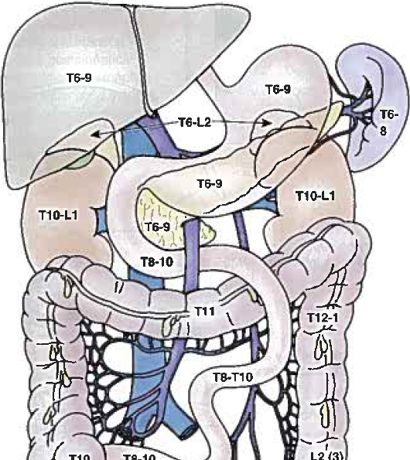
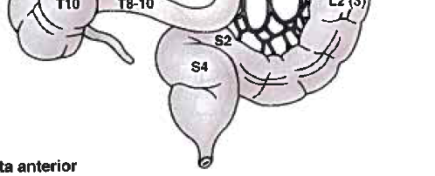
- Ganglios prevertebrales principales: ganglios celíacos, aorticorrenales, mesentérico superior e inferior.
- Ganglios prevertebrales menores innominados en los plexos intermesentérico e hipogástrico superior.
- La sinapsis entre las neuronas SP presinápticas y postsinápticas tiene lugar en los ganglios prevertebrales

Inervación Sensitiva Visceral
- Las fibras aferentes viscerales (dolor) acompañan a las fibras SP (motoras viscerales) Nervios esplácnicos tronco SP ramos comunicantes blancos ramos anteriores de los nervios espinales raíz posterior ganglios sensitivos de los nervios espinales y ME.

- El estómago, hígado y bazo reciben inervación de T6-9 (intestino anterior)
- Intestino delgado T8-10; Colon Ascendente T10; Colon transverso T11; Riñones T10-L1 (intestino medio)
- Colon Descendente T12-L2; colon sigmoide S2; Recto S4

- Las fibras aferentes viscerales para sensaciones reflejas (inconscientes) acompañan fibras PSP (viscerales motoras).

Inervación PSP
- Troncos vagales anterior y posterior: continuación de NC X izquierdo y derecho, salen del plexo esofágico y atraviesan en hiato esofágico.
- Nervios esplácnicos Pélvicos:
  - No se relacionan con troncos SP;
  - Proceden de ramos anterior de nervios espinales S2-4;
  - Conducen fibras PSP presinápticas hacia el plexo hipogástrico inferior (pélvico).

- Plexos nervioso autónomos abdominales (paraaórticos) y plexos periarteriales
- Ganglios PSP intrínsecos (entéricos)

Plexos Autónomos
- Plexos autónomos abdominales formados por fibras SP y PSP que rodean la aorta abdominal y sus ramas.
- Plexo celíaco, mesentérico superior e inferior están interconectados.
- Los ganglios SP prevertebrales están en el plexo celíaco y mesentérico
- Los ganglios PSP intrínsecos (plexo mientérico [plexo Auerbach]) de la capa muscular del estómago y el intestino, están en las paredes de las vísceras.

El plexo celíaco (rodea la raíz del tronco celíaco)
- Contiene ganglios celíacos derecho e izquierdo (2cm) que se unen superior e inferiormente al tronco celíaco.
- Las raíces simpáticas del plexo celíaco son los nervios esplácnicos mayor y menor

El plexo mesentérico superior y el ganglio mesentérico superior (rodean el origen de la AMS)
Tiene una raíz media y dos raíces laterales.
- La raíz media procede del plexo celíaco
- Las raíces laterales se originan en los nervios esplácnicos menor e imo, con una contribución del primer ganglio lumbar del tronco simpático.

El plexo mesentérico inferior (rodea a la AMI).
- Recibe una raíz medial del plexo intermesentérico y raíces laterales de los ganglios lumbares de los troncos SP; Puede encontrarse un ganglio mesentérico inferior, inferior a la raíz de la arteria AMI

Plexo Intermesentérico
- Parte del plexo nervioso aórtico entre AMS y AMI; Da origen a los plexos renal, gonadal y uretral.

Plexo hipogástrico superior
- Se continúa con el plexo intermesentérico y plexo mesentérico inferior;
- Se sitúa anterior a la porción inferior de la aorta abdominal.
- Da fibras para los plexos uretral y testicular y un plexo a cada arteria ilíaca común.
- Los nervios hipogástricos derecho e izquierdo: unen el plexo hipogástrico superior con el plexo hipogástrico inferior.

Plexo hipogástrico Inferior
- Formado de cada lado por los nervios hipogástricos del plexo hipogástrico superior.
- Sus extensiones envían fibras autónomas a lo largo de los vasos sanguíneos, formando plexos viscerales en las paredes de las vísceras pélvicas (plexos rectal y vesical).
- Los plexos derecho e izquierdo están a los lados del recto, el cuello uterino y la vejiga urinaria.
- Los plexos reciben pequeñas ramas de los ganglios SP sacro superior y fibras PSP sacras de los nervios espinales S2-4 (nervios esplácnicos pélvicos [PSP])
